MASKEYİ TAKARKEN
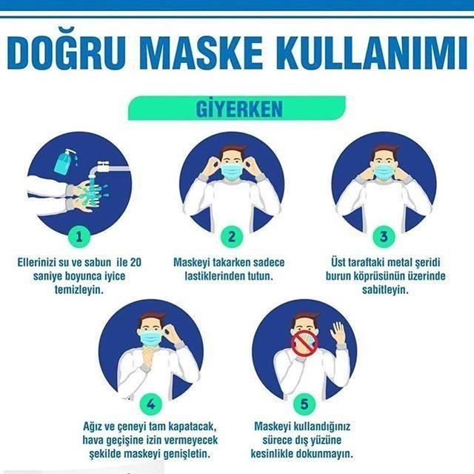

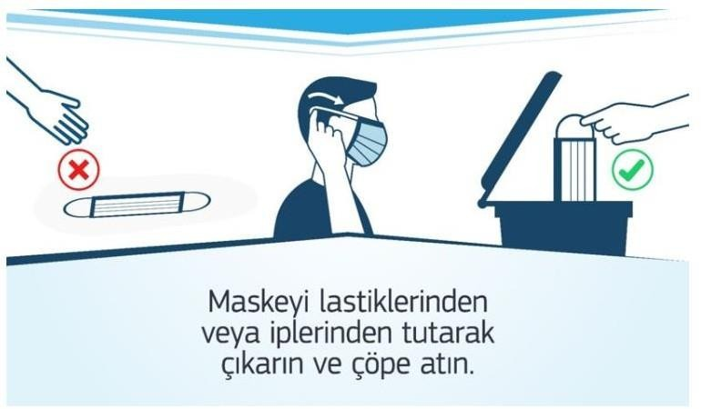
MAKEYİ ÇIKARIRKEN

